Oferta edukacyjna szkoły na rok szkolny 2024/2025
Branżowa Szkoła I stopnia nr 3
Prowadzimy nabór w zawodzie:
Zawód: mechanik - monter maszyn i urządzeń
Zawód: elektryk
Zawód: operator obrabiarek skrawających
Zawód: elektromechanik
Zawód: ślusarz

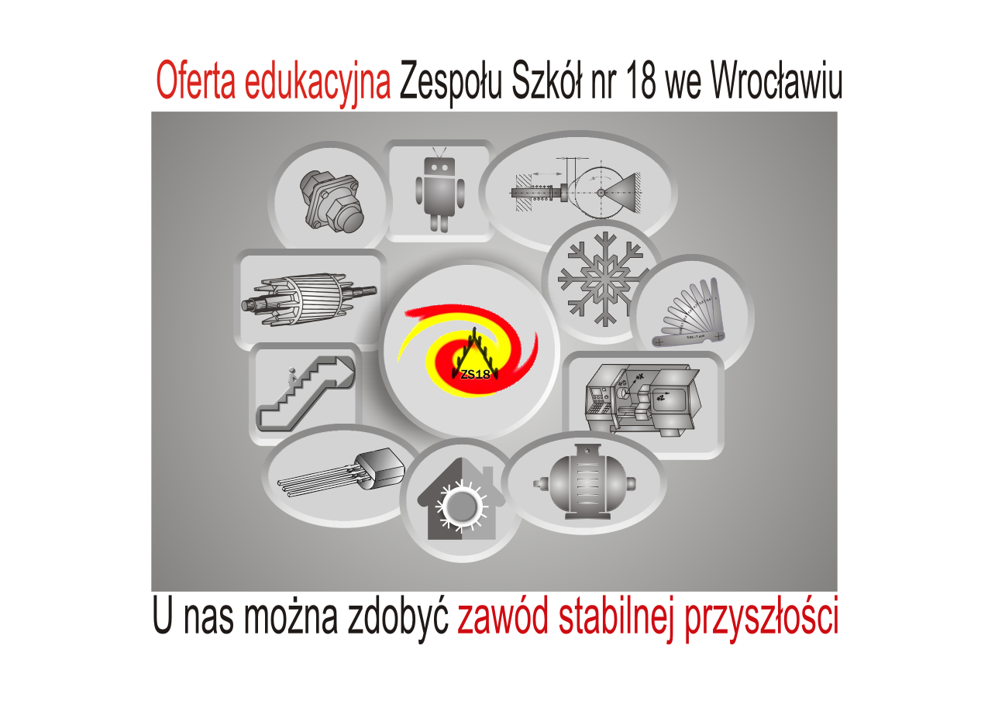
Zawód: Mechanik - monter maszyn i urządzeń
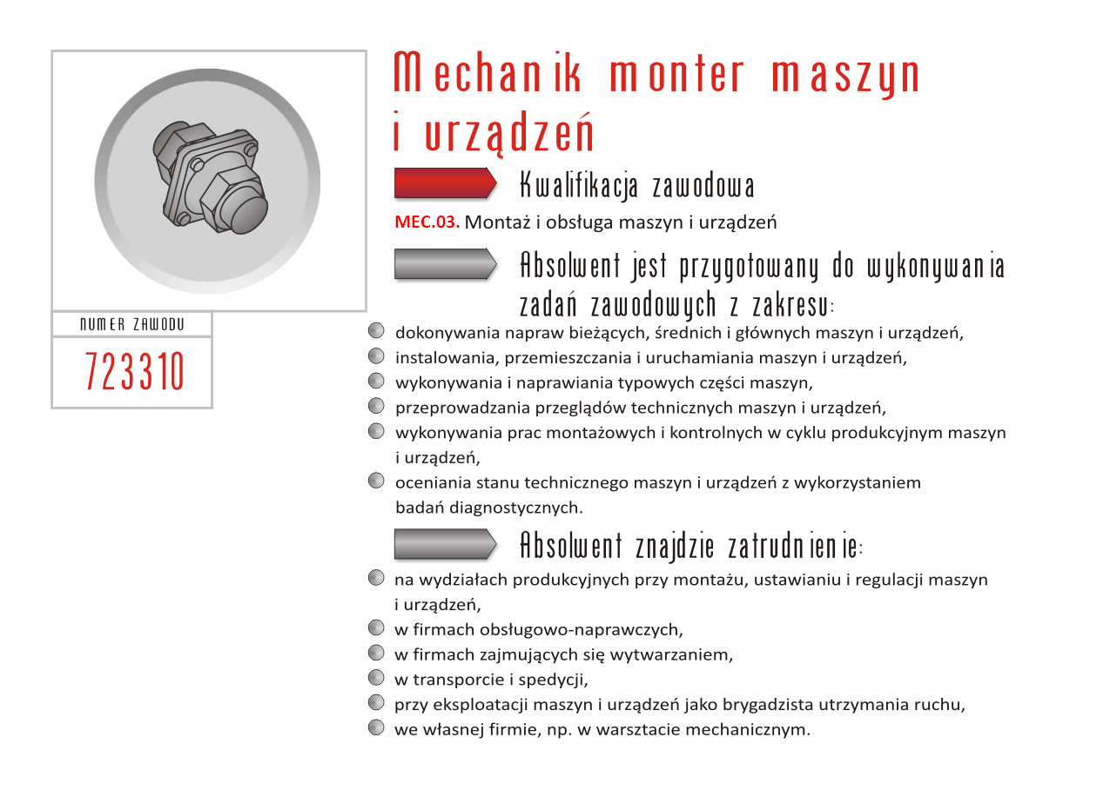
Zawód: Elektryk
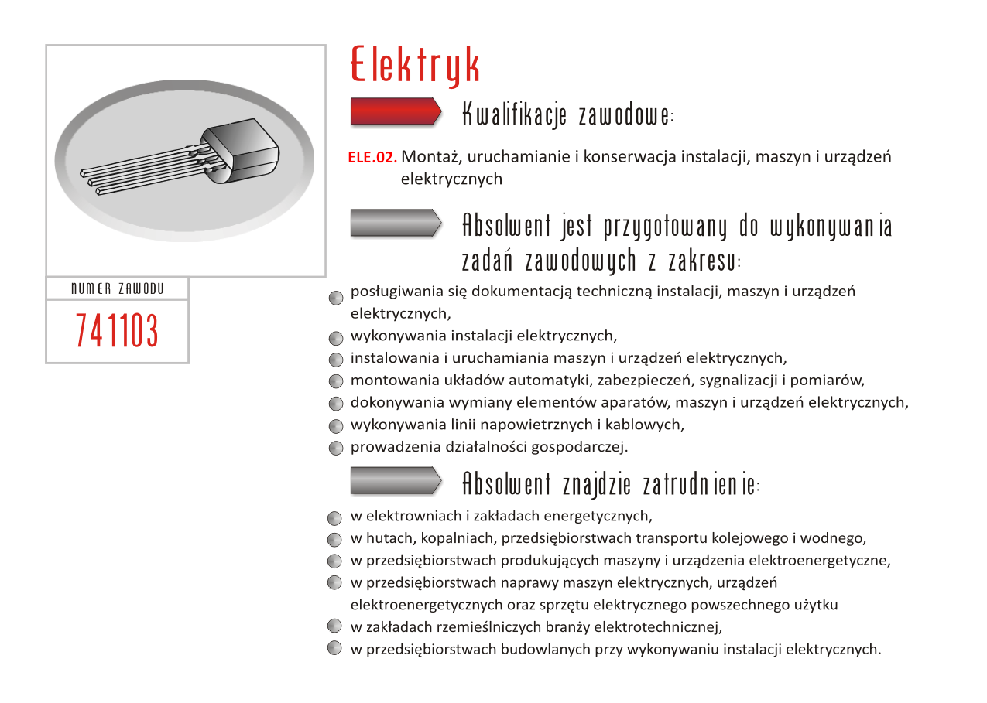
Zawód: Operator obrabiarek skrawających
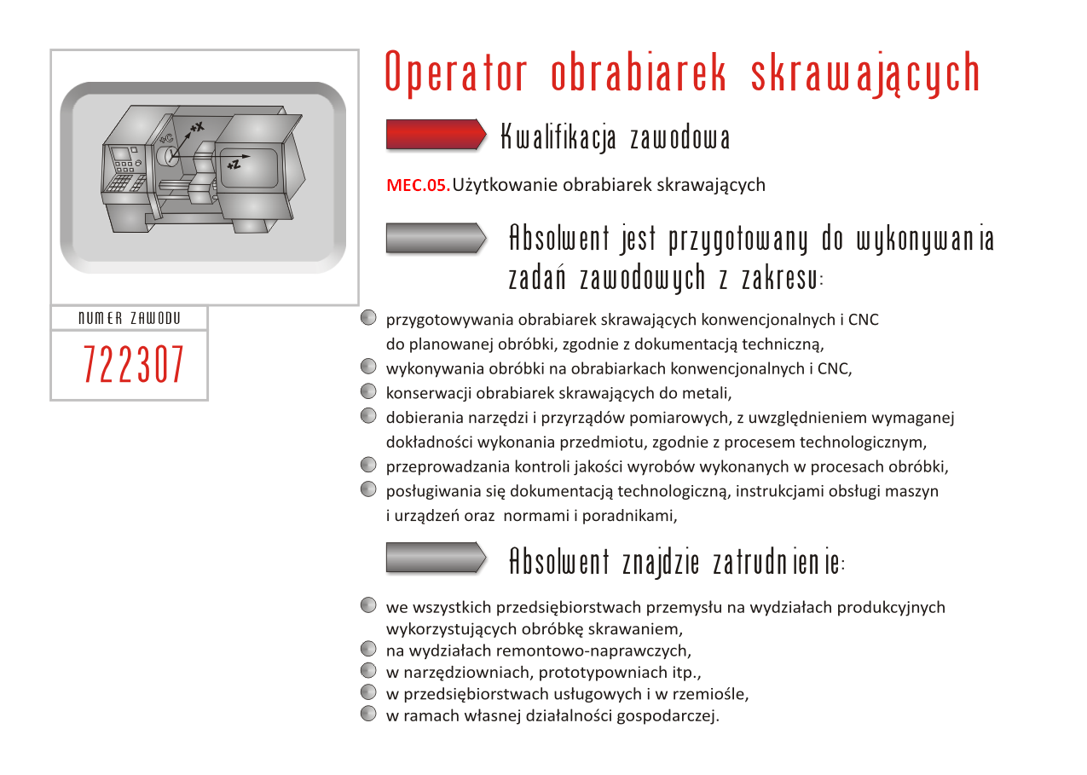
Zawód: Elektromechanik
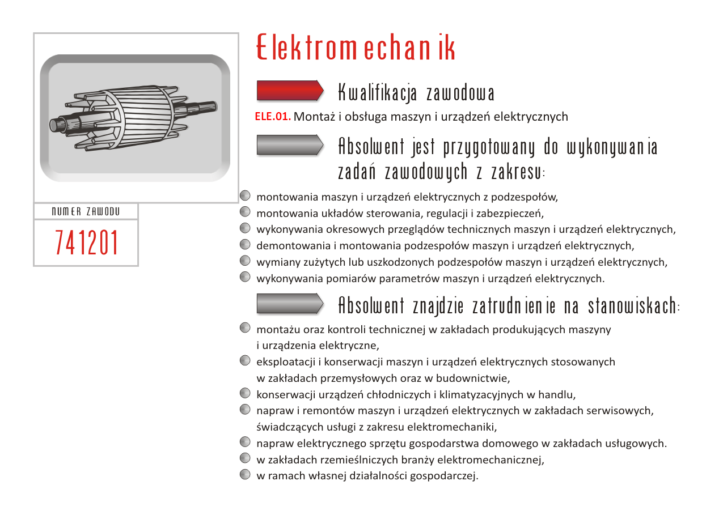
Zawód: Ślusarz

